

**Үлкен Нарын ауданының аумағында стационарлық емес сауда объектілерін орналастыру орындарын айқындау және бекіту туралы**

Шығыс Қазақстан облысы Үлкен Нарын ауданының әкімдігінің 2025 жылғы 8 қыркүйектегі № 215 қаулысы

      Қазақстан Республикасының "Қазақстан Республикасындағы жергілікті мемлекеттік басқару және өзін-өзі басқару туралы" Заңының 31- бабы 1- тармағының 4-2) тармақшасына, Қазақстан Республикасы Ұлттық экономика министрінің міндетін атқарушының 2015 жылғы 27 наурыздағы № 264 бұйрығымен бекітілген (Нормативтік құқықтық актілерді мемлекеттік тіркеу тізілімінде № 11148 болып тіркелген) Ішкі сауда қағидаларының 73 – тармағына сәйкес, Үлкен Нарын ауданының әкімдігі ҚАУЛЫ ЕТЕДІ:

      1. Үлкен Нарын ауданында стационарлық емес сауда объектілерін орналастыру орындары осы қаулының қосымшасына сәйкес белгіленсін және бекітілсін.

      2. Осы қаулының орындалуын бақылау Үлкен Нарын ауданы әкімінің жетекшілік ететін орынбасарына жүктелсін.

      3. Осы қаулы алғашқы ресми жарияланған күнінен кейін күнтізбелік он күн өткен соң қолданысқа енгізіледі.

|  |  |
| --- | --- |
| *Аудан әкімі* | *Е. Байрахметов* |

|  |  |
| --- | --- |
|  | Үлкен Нарын ауданы әкімдігінің  2025 жылғы 08 қыркүйектегі  № 215 қаулысына қосымша |

**Үлкен Нарын ауданының аумағында стационарлық емес сауда объектілерін орналастыру орындары**

|  |  |  |  |  |  |
| --- | --- | --- | --- | --- | --- |
| № | Орналасқан орны | Алатын алаңы (шаршы метр) | Сауда қызметін жүзеге асыру кезеңі | Қызмет саласы | Жақын ораналасқан инфрақұрылым (ұқсас тауар-лар ассорти-менті сатыла-тын сауда объектілері, сондай-ақ қоғамдық тамақтану объектілері) |
| 1 | Солдатово ауылы, Астана көшесі, "Солдатово" дүкенінің оң жағында, "Жаныл" дүкеніне қарама –қарсы | 100 | 5 жыл | азық-түлік / азық-түлік емес тауарлар | "Солдатово" дүкені, "Жаныл" дүкені |
| 2 | Алтынбел ауылы, Тәуелсіздік көшесі, "Дина" дүкенінің сол жағында | 100 | 5 жыл | азық-түлік / азық-түлік емес тауарлар | "Дина" дүкені |
| 3 | Малонарымка ауылы, Малонарымка ауылының кіре берісінде аялдаманың оң жағында | 100 | 5 жыл | азық-түлік / азық-түлік емес тауарлар | аялдама |

**Солдатово ауылдық округі бойынша стационарлық емес сауда объектілерін жер учаскесінің орналасу схемасы**

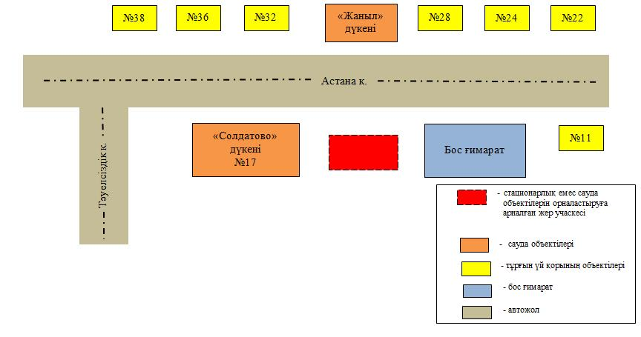

**Солоновка ауылдық округі бойынша стационарлық емес сауда объектілеріне жер учаскесінің орналасу схемасы**

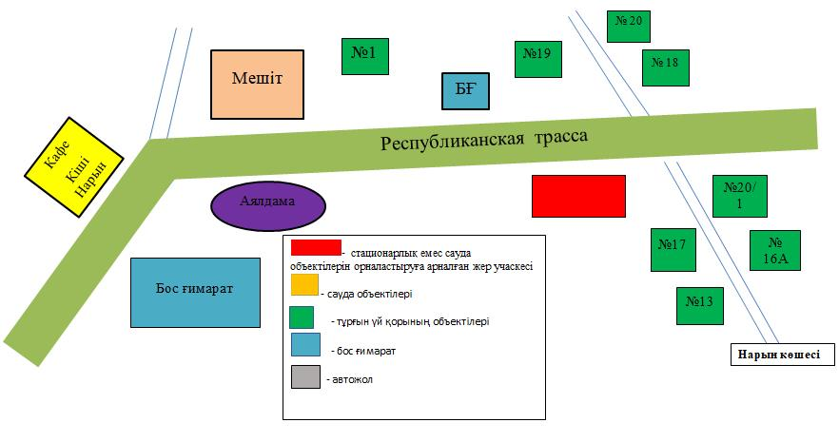

**Алтынбел ауылдық округі бойынша стационарлық емес сауда объектілерін жер учаскесінің орналасу схемасы**

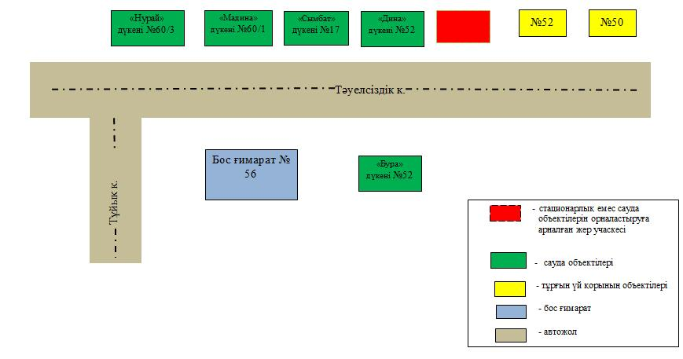

© 2012. Қазақстан Республикасы Әділет министрлігінің «Қазақстан Республикасының Заңнама және құқықтық ақпарат институты» ШЖҚ РМК